Soru. Kızların matematik ortaması erkeklerin matematik ortalamasına eşittir sıfır hipotezini farklıdır araştırma hipotezine
Karşı test ediniz.
IBM SPSS 29: Analyze / Compare Mean / İndependent t tests / test değişkenleri OK

Group Statistics
 | cinsiyet | N | Mean | Std. Deviation | Std. Error Mean
Matematik Ortalaması | KIZ | 187 | 412,58 | 63,150 | 4,618
 | ERKEK | 199 | 413,27 | 66,832 | 4,738

Independent Samples Test
 |  | Levene's Test for Equality of Variances |  | t-test for Equality of Means
 |  | F | Sig. | t | df | Significance |  | Mean Difference | Std. Error Difference | 95% Confidence Interval of the Difference
 |  |  |  |  |  | One-Sided p | Two-Sided p |  |  | Lower | Upper
Matematik Ortalaması | Equal variances assumed | ,097 | ,756 | -,103 | 384 | ,459 | ,918 | -,683 | 6,628 | -13,714 | 12,348
 | Equal variances not assumed |  |  | -,103 | 383,988 | ,459 | ,918 | -,683 | 6,616 | -13,691 | 12,325

H0: Kızların matematik ortalaması erkeklerin matematik ortalamasına eşittir.
H1 : : Kızların matematik ortalaması erkeklerin matematik ortalamasına eşit değildir.

Önce hangi satıra bakacağımız belirlemeliyiz. Birinci satır kızlar ile erkeklerin matematik notlarının varyanslarının eşit olması halinde
İkici satır ise eşit olmaması halinde bakacağımız satırdır.
Yeşil kısmı inceleyelim.
H0: varyanslar eşit H1: Varyanslar eşit değil
Alpha=0.05 alalım. Sig.=0.756 > 0.05 olduğundan H0 rddedilemez. O halde 1. Satıra bakılacak.
ORTALAMALARIN EŞİT OLUP OLMADIĞINI TEST EDELİM.
H0: Erkeklerin matematik ortalaması kızların matematik ortalamasına eşittir
H1: Erkeklerin matematik ortalaması kızların matematik ortalamasına eşit değildir.
Two sided p=0.918 > 0.05 olduğundan H0 reddedilemez.

Soru.2. Kızların matematik ortalaması erkeklerin matematik ortalamasından büyüktür araştırma hipotezini test ediniz.
H0: . Kızların matematik ortalaması erkeklerin matematik ortalamasından küçüktür.
H1 : . Kızların matematik ortalaması erkeklerin matematik ortalamasından büyüktür. Alpha=0.05 olsun.
One sided p=0.459 >0.05 olduğundan H0 Red edilemez.

Soru.3. Matematik ortalaması ile yazma ortalamasının eşit olduğu sıfır hipotezini farklı olduğu araştırma hipotezine karşı test ediniz.
H0: matematik ortalaması ile yazma ortalaması eşittir.
H1: matematik ortalaması ile yazma ortalaması eşit değildir.
IBM SPSS te

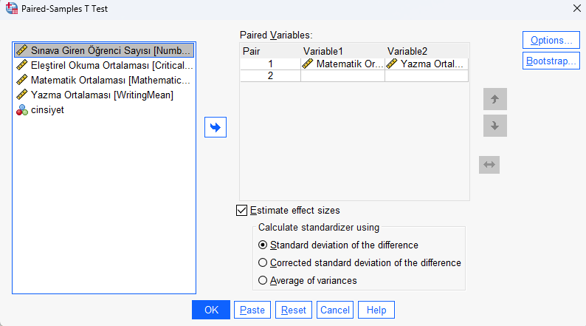
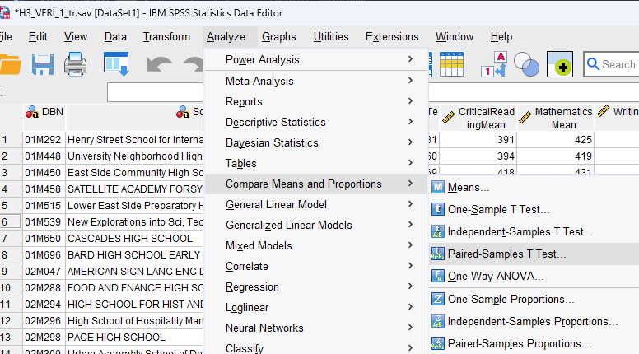

Paired Samples Test
 |  | Paired Differences |  |  |  |  | t | df | Significance
 |  | Mean | Std. Deviation | Std. Error Mean | 95% Confidence Interval of the Difference |  |  |  | One-Sided p | Two-Sided p
 |  |  |  |  | Lower | Upper
Pair 1 | Matematik Ortalaması - Yazma Ortalaması | 15,246 | 27,968 | 1,424 | 12,447 | 18,045 | 10,710 | 385 | <,001 | <,001

Alpha =0.05 önem düzeyi, araştırmacı seçiyor.
Two-Sided p < 0.001 < 0.05 olduğundan H0 reddedilir.

One sided p=0.459 >0.05 olduğundan H0 Red edilemez.

Paired Samples Statistics
 |  | Mean | N | Std. Deviation | Std. Error Mean
Pair 1 | Matematik Ortalaması | 412,94 | 386 | 64,991 | 3,308
 | Yazma Ortalaması | 397,69 | 386 | 57,763 | 2,940

